Comptine
One jelly on a plate
Wibble wobble
Two ducks on a pond
Wibble wibble
Wobble wobble
Three old ladies going to market
Wibble wibble wibble
Wobble wobble wobble
(Cette comptine est répétée 4 fois par des enfants différents)

Traduction
Une gelée dans une assiette
Tremblotante, tremblotante
Deux canards sur un étang
Tremblotant, tremblotant,
Tremblotant, tremblotant,
Trois vieilles dames au marché
Tremblotantes, tremblotantes, tremblotantes,
Tremblotantes, tremblotantes, tremblotantes,

Images
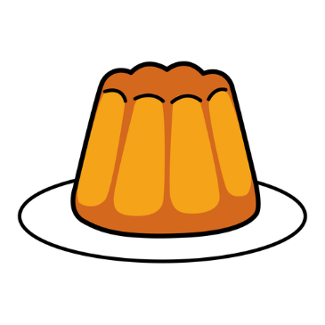 | 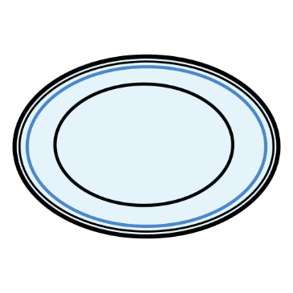
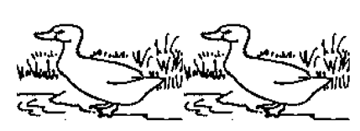 | 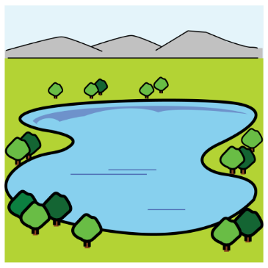
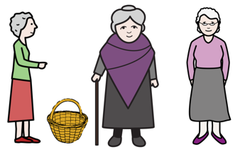 | 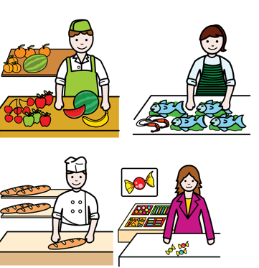

Tu connais la Jelly ?
La Jelly est une gelée qu'on trouve dans le commerce, fabriquée à base de fruits et de gélatine...Elle est très prisée au Royaume Uni !
Pour la préparer, il suffit de verser dessus de l'eau bouillante, et de la mettre au frigo. Et quand on tape dessus avec une cuillère, elle bougeotte de manière trop bizarre...

